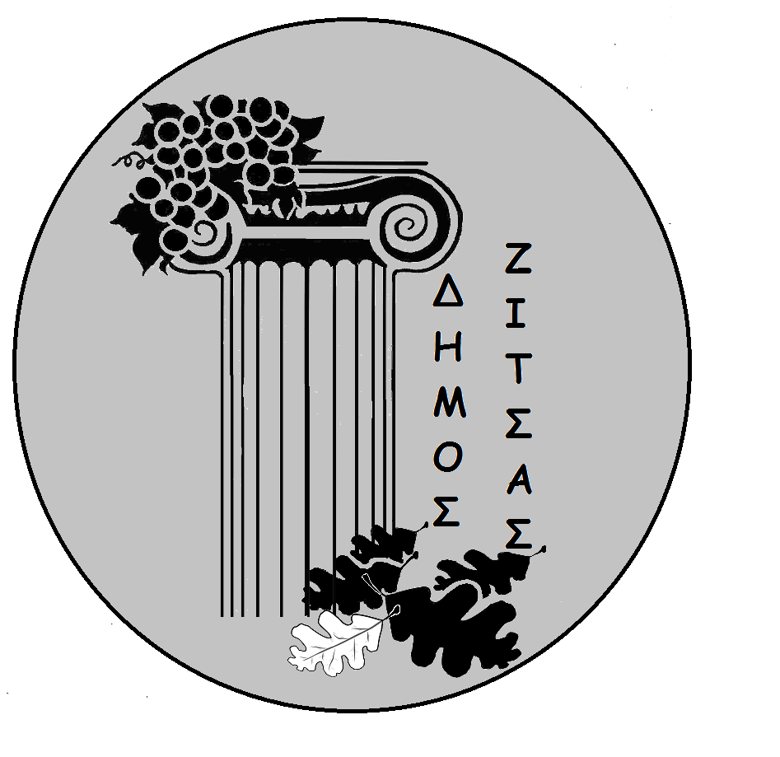
ΔΗΜΟΣ ΖΙΤΣΑΣ
ΠΕΡΙΦΕΡΕΙΑ ΗΠΕΙΡΟΥ
Ελεούσα, 08/04/2014

ΔΕΛΤΙΟ ΤΥΠΟΥ

Ο Δήμος Ζίτσας εκφράζει τα συγχαρητήριά του στους μαθητές και τους εκπαιδευτικούς του Γενικού Λυκείου Ελεούσας για την συμμετοχή τους στο 4^{ο} Διεθνές Μαθητικό Συνέδριο Επιστήμης και Τεχνολογίας ACSTAC 2014 και την κατάκτηση δύο βραβείων και συγκεκριμένα:
- 1^{ο} βραβείο για την παρουσίαση σε επεξεργασμένο βίντεο το θεατρικό δρώμενο «Δίλημμα Ζωής» από την ομάδα μαθητών: Δίμηνα Αρετή, Κάλτσα Αγγελική- Ιάσμη, Καρβούνη Ιωάννα, Καρβούνης Λεωνίδας, Κατσουλίδου Κωνσταντίνα, Λύγδα Ανθή υπό την καθοδήγηση των καθηγητών: Ζαφειροπούλου Μαρία, Ελένογλου Ελένη, Κονετά Δημήτρη και
- 2^{ο} βραβείο για την παρουσίαση της ταινίας cartoon animation «Κολασμένες φιλοσοφικές αναζητήσεις» από την ομάδα μαθητών: Παππά Παναγιώτα, Ντασταμάνη Γεωργία, Στέφο Στέφανο, Καρβούνη Γιώργο, Πανταζή Αλεξάνδρα υπό την καθοδήγηση του καθηγητή Κονετά Δημήτρη.
Η διάκριση του ΓΕΛ Ελεούσας είναι εξαιρετικά σημαντική και αξιέπαινη μιας και στο Διαγωνισμό συμμετείχαν περισσότεροι από 1000 μαθητές από 5 χώρες (Ελλάδα, Ινδία, Μολδαβία, Ρουμανία και Τουρκία). Μαθητές και εκπαιδευτικοί απέδειξαν ότι οι κόποι, η συνεργασία και η θέληση αποδίδουν και επιβραβεύονται.
Ευχόμαστε το έργο και η πορεία του Δημόσιου Σχολείου να συνεχιστεί με καινοτόμες δράσεις που κεντρίζουν το ενδιαφέρον των μαθητών.

